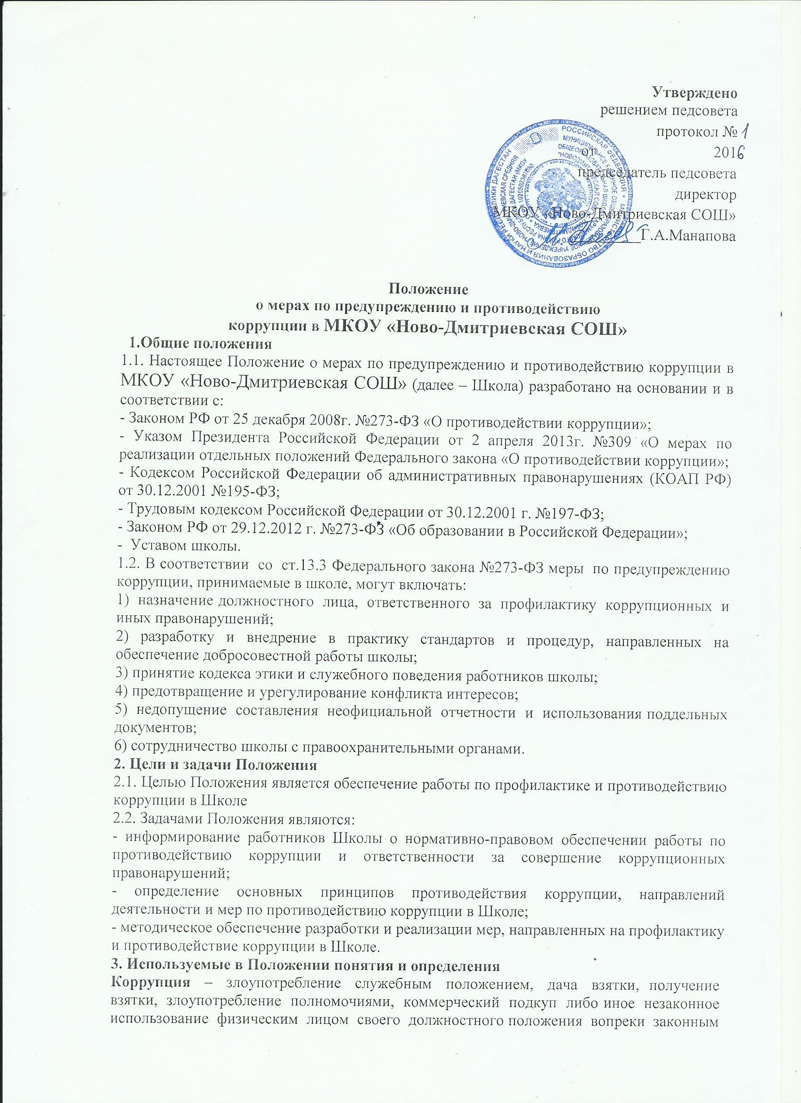
интересам общества и государства в целях получения выгоды в виде денег, ценностей, иного имущества или услуг имущественного характера, иных имущественных прав для себя или для третьих лиц либо незаконное предоставление такой выгоды указанному лицу другими физическими лицами. Коррупцией также является совершение перечисленных деяний от имени или в интересах юридического лица (п.1 ст. Федерального закона от 25 декабря 2008 г. № 273-ФЗ «О противодействии коррупции»).
Противодействие коррупции – деятельность федеральных органов государственной власти, органов государственной власти субъектов Российской Федерации, органов местного самоуправления, институтов гражданского общества, организаций и физических лиц в пределах их полномочий (пункт 2 статьи 1 Федерального закона от 25 декабря 2008 г. №273-ФЗ «О противодействии коррупции»):
а) по предупреждению коррупции, в том числе по выявлению и последующему устранению причин коррупции (профилактика коррупции);
б) по выявлению, предупреждению, пресечению, раскрытию и расследованию коррупционных правонарушений (борьба с коррупцией);
в) по минимизации и (или) ликвидации последствий коррупционных правонарушений.
Контрагент – любое российское или иностранное юридическое или физическое лицо, с которым организация вступает в договорные отношения, за исключением трудовых отношений.
Взятка – получение должностным лицом лично или через посредника денег, ценных бумаг, иного имущества либо в виде незаконного оказания ему услуг имущественного характера, предоставления иных имущественных прав за совершение действий (бездействие) в пользу взяткодателя или представляемых им лиц, если такие действия (бездействие) входят в служебные полномочия должностного лица либо если оно в силу должностного положения может способствовать таким действиям (бездействию), а равно за общее покровительство или попустительство по службе.
Коммерческий подкуп – незаконная передача лицу, выполняющему управленческие функции в коммерческой или иной организации, денег, ценных бумаг, иного имущества, оказание ему услуг имущественного характера, предоставление иных имущественных прав за совершение действий (бездействие) в интересах дающего в связи с занимаемым этим лицом служебным положением (часть 1 статьи 204 Уголовного кодекса Российской Федерации).
Конфликт интересов – ситуация, при которой личная заинтересованность (прямая или косвенная) работника (представителя организации) влияет или может повлиять на надлежащее исполнение им должностных (трудовых) обязанностей и при которой возникает или может возникнуть противоречие между личной заинтересованностью работника (представителя организации) и правами и законными интересами организации, способное привести к причинению вреда правам и законным интересам, имуществу и (или) деловой репутации организации, работником (представителем организации) которой он является.
Конфликт интересов педагогического работника - ситуация, при которой у педагогического работника при осуществлении им профессиональной деятельности возникает личная заинтересованность в получении материальной выгоды или иного преимущества и которая влияет или может повлиять на надлежащее исполнение педагогическим работником профессиональных обязанностей вследствие противоречия между его личной заинтересованностью и интересами обучающегося, родителей (законных представителей) обучающихся.
Личная заинтересованность работника (представителя организации) – заинтересованность работника (представителя организации), связанная с возможностью получения работником (представителем организации) при исполнении должностных обязанностей доходов в виде денег, ценностей, иного имущества или услуг имущественного характера, иных имущественных прав для себя или для третьих лиц.

4. Основные принципы антикоррупционной деятельности Школы
4.1. Принцип соответствия политики Школы действующему законодательству и общепринятым нормам.
Соответствие реализуемых антикоррупционных мероприятий Конституции РФ, заключенным Российской Федерацией международным договорам, законодательству РФ и иным нормативным правовым актам, применимым к Школе.
4.2. Принцип личного примера руководства.
Ключевая роль руководства Школы в формировании культуры нетерпимости к коррупции и в создании внутриорганизационной системы предупреждения и противодействия коррупции.
4.3. Принцип вовлеченности работников.
Информированность работников Школы о положениях антикоррупционного законодательства и их активное участие в формировании и реализации антикоррупционных стандартов и процедур.
4.4. Принцип соразмерности антикоррупционных процедур риску коррупции.
Разработка и выполнение комплекса мероприятий, позволяющих снизить вероятность вовлечения Школы, ее администрации и сотрудников в коррупционную деятельность, осуществляется с учетом существующих в деятельности данной организации коррупционных рисков.
4.5. Принцип эффективности антикоррупционных процедур.
Применение в организации таких антикоррупционных мероприятий, которые имеют низкую стоимость, обеспечивают простоту реализации и приносят значимый результат.
4.6. Принцип ответственности и неотвратимости наказания.
Неотвратимость наказания для работников Школы вне зависимости от занимаемой должности, стажа работы и иных условий в случае совершения ими коррупционных правонарушений в связи с исполнением трудовых обязанностей, а также персональная ответственность руководства организации за реализацию внутриорганизационной антикоррупционной политики.
4.7. Принцип открытости.
Информирование контрагентов, партнёров и общественности о принятых в Школе антикоррупционных стандартах ведения деятельности.
4.8. Принцип постоянного контроля и регулярного мониторинга.
Регулярное осуществление мониторинга эффективности внедренных антикоррупционных стандартов и процедур, а также контроля их исполнения.
5. Антикоррупционные мероприятия и порядок их применения
5.1. В Школе реализуются следующие антикоррупционные мероприятия:
5.1.1. В части нормативного обеспечения, закрепления стандартов поведения и декларации намерений:
- разработка и принятие Положения о мерах по предупреждению и противодействию коррупции;
- закрепление соответствующих положений в должностных инструкциях работников;
- введение антикоррупционных положений в трудовые договора с работниками;
- введение в договоры, связанные с хозяйственной деятельностью организации, стандартной антикоррупционной оговорки;
- разработка при необходимости иных локальных нормативных актов.
5.1.2. В части разработки и введения специальных антикоррупционных процедур:
- разработка и введение Порядка предотвращения и урегулирования конфликта интересов педагогических работников при осуществлении ими профессиональной деятельности;
- введение процедуры информирования работниками работодателя о случаях склонения их или других работников к совершению коррупционных нарушений и порядка рассмотрения таких сообщений;
- проведение периодической оценки коррупционных рисков в целях выявления сфер деятельности Школы, наиболее подверженных таким рискам, и разработка соответствующих антикоррупционных мер;
- разработка и введение иных необходимых процедур.
5.1.3. В части обучения и информирования работников:
- ознакомление работников под роспись с нормативными документами, регламентирующими вопросы предупреждения и противодействия коррупции в организации;
- проведение обучающих мероприятий по вопросам профилактики и противодействия коррупции;
- организация индивидуального консультирования работников по вопросам применения (соблюдения) антикоррупционных стандартов и процедур.
5.1.4. В части обеспечения соответствия системы внутреннего контроля и аудита Школы требованиям антикоррупционной политики организации:
- осуществление регулярного контроля соблюдения всеми категориями работников требований локальных нормативных актов;
- осуществление регулярного контроля данных бухгалтерского учета, наличия и достоверности первичных документов бухгалтерского учета;
- осуществление регулярного контроля экономической обоснованности расходов в сферах с высоким коррупционным риском: обмен деловыми подарками, представительские расходы, благотворительные пожертвования, вознаграждения внешним консультантам.
5.1.5. В части привлечения экспертов:
- периодическое проведение внешнего аудита;
- привлечение внешних независимых экспертов при осуществлении хозяйственной деятельности организации и организации антикоррупционных мер.
5.1.6. В части оценки результатов проводимой антикоррупционной работы:
- проведение регулярной оценки результатов работы по противодействию коррупции;
- подготовка и распространение отчетных материалов о проводимой работе и результатах в сфере противодействия коррупции.
5.2. Школа может утвердить план реализации антикоррупционных мероприятий в качестве составной части настоящего Положения или приложения к нему.

6. Определение должностного лица, ответственного за противодействие коррупции
6.1. В Школе ответственным за противодействие коррупции, исходя из установленных задач, специфики деятельности, штатной численности, организационной структуры, материальных ресурсов является заместитель директора по учебно-воспитательной работе (далее - Ответственное лицо). Задачи, функции и полномочия которого в сфере противодействия коррупции определены его Должностной инструкцией.
6.2. Деятельность Ответственного лица включает:
- разработку и представление на утверждение директору Школы проектов локальных нормативных актов и иных предложений, направленных на реализацию мер по предупреждению коррупции;
- проведение контрольных мероприятий, направленных на выявление коррупционных правонарушений работниками Школы;
- организацию проведения оценки коррупционных рисков;
- прием и рассмотрение сообщений о случаях склонения работников к совершению коррупционных правонарушений в интересах или от имени иной организации или физического лица, а также о случаях совершения коррупционных правонарушений работниками, контрагентами организации или иными лицами;
- организацию приёма сведений о конфликте интересов;
- организацию обучающих мероприятий по вопросам профилактики и противодействия коррупции и индивидуального консультирования работников;
- оказание содействия уполномоченным представителям контрольно-надзорных и правоохранительных органов при проведении ими инспекционных проверок деятельности Школы по вопросам предупреждения и противодействия коррупции;
- оказание содействия уполномоченным представителям правоохранительных органов при проведении мероприятий по пресечению или расследованию коррупционных преступлений, включая оперативно-розыскные мероприятия;
- проведение оценки результатов антикоррупционной работы и подготовка соответствующих отчётных материалов директору Школы
6.3. Перечень реализуемых школой антикоррупционных мероприятий, стандартов и процедур и порядок их выполнения (применения)
 | Направление | Мероприятие
1. | Нормативное обеспечение, закрепление  стандартов поведения  и декларация намерений | Разработка и внедрение Положения о конфликте  интересов
 |  | Разработка и принятие правил, регламентирующих вопросы обмена деловыми подарками и знаками делового гостеприимства
 |  | Разработка и принятие кодекса этики и служебного поведения работников организации
 |  | Введение в договоры, связанные с хозяйственной деятельностью организации, стандартной антикоррупционной оговорки
 |  | Введение антикоррупционных положений в трудовые договора работников
 | Разработка и введение специальных  антикоррупционных  процедур | Введение процедуры информирования работниками работодателя о случаях склонения их к совершению коррупционных нарушений и порядка рассмотрения таких сообщений, включая создание доступных каналов передачи обозначенной информации (механизмов «обратной связи», телефона доверия и т. п.)
 |  | Введение процедуры информирования работодателя о ставшей известной работнику информации о случаях совершения коррупционных правонарушений другими работниками, контрагентами организации или иными лицами и порядка рассмотрения таких сообщений, включая создание доступных каналов передачи обозначенной информации (механизмов «обратной связи», телефона доверия и т. п.)
 |  | Введение процедуры информирования работниками работодателя о возникновении конфликта интересов и порядка урегулирования выявленного конфликта интересов
 |  | Введение процедур защиты работников, сообщивших о коррупционных правонарушениях в деятельности организации, от формальных и неформальных санкций
 | Проведение периодической оценки коррупционных  рисков в целях выявления сфер деятельности организации, наиболее подверженных таким рискам, и разработки соответствующих антикоррупционных мер | Обучение и информирование работников
Ежегодное ознакомление работников под роспись с
нормативными документами, регламентирующими вопросы предупреждения и противодействия коррупции
в школе
 | Проведение обучающих мероприятий по вопросам профилактики и противодействия коррупции | Организация индивидуального консультирования работников по вопросам применения (соблюдения) антикоррупционных стандартов и процедур
 | Обеспечение  соответствия системы  внутреннего контроля  и аудита требованиям  антикоррупционной  политики школы | Осуществление регулярного контроля соблюдения  внутренних процедур
Осуществление регулярного контроля данных
бухгалтерского учета, наличия и достоверности
первичных документов бухгалтерского учета
Осуществление регулярного контроля экономической
обоснованности расходов в сферах с высоким коррупционным риском: обмен деловыми подарками,
представительские расходы, благотворительные пожертвования, вознаграждения внешним консультантам
 | Оценка результатов  проводимой  антикоррупционной  работы и  распространение  отчетных материалов | Проведение регулярной оценки результатов работы по противодействию коррупции
 |  | Подготовка и распространение отчетных материалов о проводимой работе и достигнутых результатах в сфере противодействия коррупции

